Κρακοβία
Άουσβιτς – Αλατωρυχεία της Βιελίτσκα
5 ημέρες αεροπορικώς από Θεσσαλονίκη
Εγγυημένη αναχώρηση: 05/06/23 – 09/06/2023

1η ημέρα: Πτήση για Κρακοβία – Πρώτη γνωριμία με την πόλη
Συγκέντρωση στο αεροδρόμιο και πτήση για Κρακοβία και πρώτη γνωριμία με τον προορισμό. Άφιξη σε μία πόλη-κόσμημα, γεμάτη γοτθικά στοιχεία και αναγεννησιακή αρχιτεκτονική. Η παραμυθένια Παλιά Πόλη της Κρακοβίας είναι γεμάτη ιστορικά μνημεία που αγγίζουν ευαίσθητες χορδές, ένα σπάνιο αλατωρυχείο 700 χρόνων και νεανική ζωντάνια που θα ζήλευε κάθε ευρωπαϊκή πρωτεύουσα. Μεταφορά στο ξενοδοχείο μας και ελεύθερος χρόνος για μια πρώτη γνωριμία με την πόλη.

2η ημέρα: Ξενάγηση στην Κρακοβία
Πρωινό στο ξενοδοχείο μας και ξεκινάμε για την ξενάγηση στην πόλη. Η Κρακοβία, το αιώνιο πνευματικό και θρησκευτικό κέντρο της χώρας, ταυτίζεται με την ίδια την ιστορία της Πολωνίας. Το πρώτο οχυρό χτίστηκε στον λόφο Βάβελ. Η πόλη απλώθηκε στην κοιλάδα του Βιστούλα, όπου χτίστηκαν πανεπιστήμια και εκκλησίες, αντικατοπτρίζοντας τον πλούτο των μεσαιωνικών βασιλείων. Η Κρακοβία αποτελεί τον σημαντικότερο πόλο έλξης για τους συντηρητές μνημείων που φθάνουν από όλον τον κόσμο στην πόλη για την αναπαλαίωση και συντήρηση των πολυάριθμων, αναγεννησιακού και νεοκλασικού ρυθμού, οικοδομημάτων της. Η συντήρηση γίνεται σε κάθε κτίριο με επιστημονική ακρίβεια και μεγάλες δαπάνες, τις οποίες έχει αναλάβει το πολωνικό κράτος μαζί με την UNESCO. Ο λόφος Βάβελ, η γοτθικού ρυθμού μητρόπολη, όπου γινόταν η στέψη και ο ενταφιασμός των Πολωνών Βασιλέων, ο πύργος του Δημαρχείου, η παλαιά υφασματαγορά Σουτσένιτσε, η μεγάλη πλατεία Ρύνεκ Γκλόβνυ, καθώς και η παλιά εβραϊκή συνοικία Κάζιμιρτζ, η οποία χρησιμοποιήθηκε για τα γυρίσματα της κινηματογραφικής ταινίας «Η λίστα του Σίντλερ», είναι μερικά μόνο από τα αξιοθέατα της πόλης που θα δούμε κατά τη διάρκεια της ξενάγησής μας. Ελεύθερος χρόνος. Διανυκτέρευση.

3η ημέρα: Κρακοβία – επίσκεψη στο Άουσβιτς (70+70 χλμ.)
Μετά το πρωινό μας, θα επισκεφτούμε το στρατόπεδο συγκέντρωσης Άουσβιτς. Εκεί θα δούμε από κοντά τα γερμανικά στρατόπεδα συγκέντρωσης αιχμαλώτων κατά τη διάρκεια του Β’ Παγκοσμίου Πολέμου, το στρατόπεδο εξόντωσης Birkenau, όπου βρήκαν τον θάνατο περισσότεροι από 4.000.000 άνθρωποι 28 διαφορετικών εθνοτήτων, καθώς και το μουσείο με τα ντοκουμέντα. Επίσκεψη στον χώρο με τις γλαφυρές αναπαραστάσεις και περιγραφές της ναζιστικής θηριωδίας. Επιστροφή στην Κρακοβία. Ελεύθερος χρόνος.

4η ημέρα: Κρακοβία – Εκδρομή στα θερμά λουτρά Chocholow (110+110 χλμ.)
Μετά το πρωινό, σας προτείνουμε μια εκδρομή στα λουτρά Chocholow, που είναι το μεγαλύτερο θερμικό συγκρότημα στο Podhale. Το νερό εξάγεται από βάθος σχεδόν 3.600 μέτρων και οι βυθισμένοι βράχοι εκπέμπουν ευεργετικά μικροθρεπτικά συστατικά, όπως θείο, ασβέστιο, μαγνήσιο και νάτριο. Χαλαρώστε σε μια από τις 8 πισίνες υδρομασάζ με ιαματικό νερό θερμοκρασίας 36°C. Χαλαρώστε στη σπηλιά αλατιού ή στη σάουνα «Textile», που είναι ιδανική για όσους δε θέλουν να χρησιμοποιήσουν την κανονική σάουνα ατμού. Το απόγευμα επιστροφή στην πόλη. (Κόστος προαιρετικής εκδρομής: 55€, περιλαμβάνονται τα εισιτήρια εισόδου)

5η ημέρα: Κρακοβία – επίσκεψη στα αλατωρυχεία της Βιελίτσκα (15+15 χλμ.) – Πτήση επιστροφής
Μετά το πρωινό μας θα επισκεφτούμε τα μοναδικά αλατωρυχεία της Βιελίτσκα, που έχουν μετατραπεί σε χώρο τέχνης. Θα έχουμε την ευκαιρία να θαυμάσουμε τα γλυπτά αλλά και την εκκλησία από αλάτι στους υπόγειους χώρους του ορυχείου. Δεν υπάρχει άλλο ισάξιο και τόσο καλοδιατηρημένο αλατωρυχείο στον κόσμο σε ό,τι αφορά την έκταση, τη γραφικότητα των στοών και τον παλιό εξοπλισμό των ορυχείων. Από το 1978 έχει ενταχθεί στη λίστα των Μνημείων Παγκόσμιας Κληρονομιάς της UNESCO. Μετά την επίσκεψή μας και την αγορά των σχετικών αναμνηστικών από αλάτι, θα επιστρέψουμε στην Κρακοβία. Το απόγευμα θα αναχωρήσουμε για το αεροδρόμιο, όπου θα πάρουμε την πτήση επιστροφής.

Τιμοκατάλογος
Ξενοδοχεία | Early booking | Κανονική  τιμή | 1^{ο} Παιδί  2-12 ετών  Early booking | 1^{ο} Παιδί  2-12 ετών  Κανονική τιμή | 2^{ο} Παιδί  2-12 ετών  Early booking | 2ο Παιδί  2-12 ετών  Κανονική τιμή | Επιβάρυνση μονόκλινου
Secesja 3*  (κεντρικό) | 329€ | 429€ | 235€ | 335€ | - | - | 120€
Avena by Artery 4* (κεντρικό) | 389€ | 489€ | 265€ | 365€ | - | - | 160€
INX Design 4* plus  (κεντρικό) | 429€ | 529€ | 285€ | 385€ | - | - | 190€
*Οι early booking τιμές ισχύουν για κρατήσεις έως 28/4/23
**Φόροι αεροδρομίου & επίναυλοι καυσίμων (και λοιπά): 145€

Πτήσεις με Ryanair
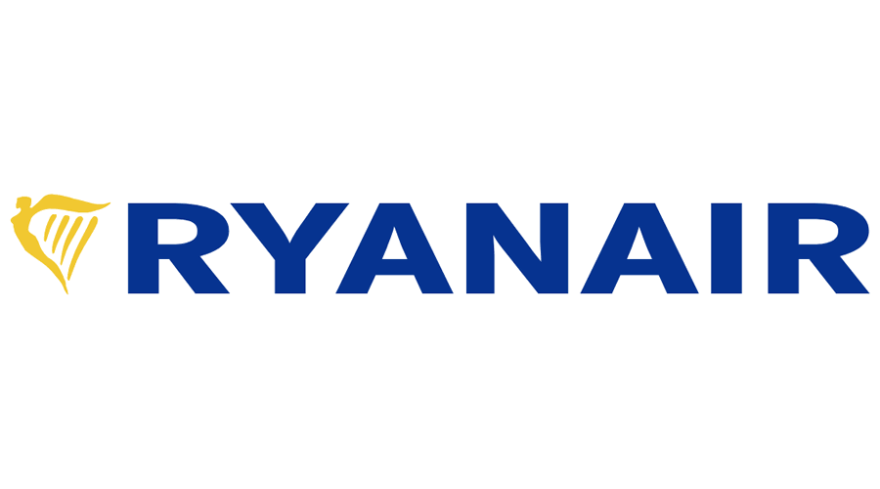 | 05/06 | ΘΕΣΣΑΛΟΝΙΚΗ – ΚΡΑΚΟΒΙΑ | 09:20 – 10:20
 | 09/06 | ΚΡΑΚΟΒΙΑ – ΘΕΣΣΑΛΟΝΙΚΗ | 18:55 – 21:50

Σημειώσεις:
- Η ροή του προγράμματος ενδέχεται να διαφοροποιηθεί χωρίς να παραληφθεί κάτι
- Για την πραγματοποίηση της προαιρετικής εκδρομής απαιτείται ελάχιστη συμμετοχή 10 ατόμων
- Ατομικό πρόγραμμα (αεροπορικά εισιτήρια & διαμονή): -90€/άτομο
- Προτεινόμενη ταξιδιωτική ασφάλιση (Covid19): 20€/άτομο

Περιλαμβάνονται:
- Αεροπορικά εισιτήρια με την Ryanair για το δρομολόγιο Θεσσαλονίκη – Κρακοβία – Θεσσαλονίκη
- Μία αποσκευή καμπίνας 10 κιλών και μία μικρή τσάντα ,ανά άτομο.
- Μεταφορές από και προς το αεροδρόμιο της Κρακοβίας.
- Περιηγήσεις και ξεναγήσεις σύμφωνα με το πρόγραμμα
- Αρχηγός – συνοδός του γραφείου μας
- Ελληνόφωνος, επίσημος τοπικός ξεναγός στις ξεναγήσεις του προγράμματος
- Διαμονή στο ξενοδοχείο της επιλογής σας για 4 διανυκτερεύσεις με πρωινό καθημερινά
- Τα εισιτήρια εισόδων στο Άουσβιτς και στα αλατωρυχεία της Βιελίτσκα
- Ασφάλεια αστικής ευθύνης
- Φ.Π.Α.

Δεν Περιλαμβάνονται:
- Ό,τι δεν αναφέρεται στο πρόγραμμα ή αναφέρεται ως προαιρετικό
- Είσοδοι σε μουσεία, αξιοθέατα, επισκέψιμους χώρους που δεν αναφέρονται παραπάνω
- Δημοτικοί φόροι ξενοδοχείων
- Φόροι αεροδρομίων & επίναυλοι καυσίμων (και λοιπά): 145€

